UNIVERSIDAD MAYOR REAL Y PONTIFICIA DE SAN FRANCISCO XAVIER DE
CHUQUISACA
Facultad de Ciencia y Tecnología
Ingeniería en Ciencias de la Computación
SIS-330 — Desarrollo de Aplicaciones Inteligentes

DESARROLLO DE PRONUNCIACIÓN INFANTIL
MEDIANTE LECTURA LABIAL Y ANÁLISIS DE VOZ

Presentado por:
Quispe Sucullani Jose David
CU: 111-376
Docente:
Pacheco Lora Carlos Walter
Sucre — Bolivia, 2026

INDICE
1. ANTECEDENTES 7
1.2 Antecedentes Tecnológicos 8
1. Extracción de Puntos Clave: HRNet (High-Resolution Network) 8
2. Modelado de Secuencias Temporales: TCN (Temporal Convolutional Network) 8
3. Captura de Contexto Global: Conformer (Convolution-augmented Transformer) 9
4. Análisis de Audio: wav2vec2 (facebook/wav2vec2-xlsr-53-espeak-cv-ft) 9
2. PROBLEMÁTICA 9
Problema Central 9
Árbol de Problemas (Causas y Efectos) 9
Causas Principales: 9
Efectos Directos e Indirectos: 10
2.1 Población Afectada y Justificación 10
Población Afectada 10
3. ABORDAJE 11
3.1. Mapa Conceptual de la Solución 11
11
3.2. Pipeline 12
3.3. Arquitectura del Sistema y Módulos Principales 13
3.3.1 Módulo de Percepción: Detección y Normalización de Landmarks Labiales 13
3.3.1.1 Captura de video 13
3.3.1.2 Detección facial con HRNet/FAN 13
3.3.1.3 Extracción y normalización de los landmarks de labios 13
3.3.2 Módulo de Predicción Visual: Clasificación de Secuencias con TCN + Conformer 13
3.3.2.1 Preprocesamiento temporal de la secuencia 13
3.3.2.2 Arquitectura del modelo 14
3.3.2.3 Entrenamiento 14
3.3.3 Módulo de Análisis de Audio: wav2vec2 15
3.3.3.1 Puntuación fonema por fonema (GOP) y detección de palabra distinta 15
3.3.3.2 Clasificador de audio entrenado 15
3.3.4 Dataset de Entrenamiento 15
3.3.5 Servidor de Inferencia (API HTTP) 16
3.3.5.1 Endpoint /predict y veredicto combinado 16
3.3.6 Interfaz Web (React) -- Camino de Aprendizaje 16
3.3.6.1 Pantallas de la aplicación 16
4. OBJETIVOS 17
4.1. Objetivo General 17
4.2. Objetivos Específicos 17
5. MARCO TEÓRICO 17
5.1. Estado del Arte (SOA): Reconocimiento de Habla Visual (VSR) y Evaluación de Pronunciación (CAPT) 17
6. METODOLOGÍA 18
6.1 Enfoque Metodológico 18
6.2 Fases de Desarrollo 18
Fase 1: Construcción del entorno de software 18
Fase 2: Recolección del dataset 18
Fase 3: Extracción y normalización de landmarks 18
Fase 4: Entrenamiento de los modelos (visual y de audio) 18
Fase 5: Integración y pruebas end-to-end 19
7. PLAN DE TRABAJO Y CRONOGRAMA DE GANTT 19
8. Resultados y Análisis 20
8.1 Cobertura del Vocabulario y Dataset Actual 20
8.2 Métricas del Modelo Visual (TCN + Conformer) 20
8.3 Métricas del Modelo de Audio (Clasificador wav2vec2) 20
8.4 Resultados de las Pruebas de Integración 21
8.5 Discusión Crítica 21
9. Consideraciones Éticas y de Impacto Social 22
Privacidad y consentimiento de menores 22
Riesgo de falsa tranquilidad o de diagnóstico erróneo 22
Uso previsto vs. expectativas de los padres 22
Alcance del vocabulario y sesgo de representación 22
Seguridad y manejo de los datos guardados 22
10. CONCLUSIONES 23
11. REFERENCIAS 23

1. ANTECEDENTES
El presente proyecto nace de una observación directa de la realidad infantil: hay chicos que no pueden decir correctamente ni su propio nombre. No por falta de esfuerzo, sino porque el sonido de la "r" —uno de los últimos que un niño aprende a dominar en su desarrollo del lenguaje— se les resiste, se transforma en una "l", desaparece, o sale mal ubicado en la boca. Esta dificultad, lejos de ser un simple detalle de pronunciación, puede convertirse en una fuente silenciosa de exclusión social durante la infancia.
Los trastornos del habla en la niñez no son un fenómeno marginal: según estimaciones del NIDCD (National Institute on Deafness and Other Communication Disorders, EE. UU.), entre el 8% y el 9% de los niños en edad preescolar presentan algún trastorno del sonido del habla, y para cuando llegan a primer grado, cerca del 5% todavía lo mantiene sin resolver. Un estudio realizado sobre escolares valencianos (Redalyc/Revista de Psicología, 2022) encontró una prevalencia aún mayor de dislalias en la muestra estudiada, con la distorsión y la sustitución de sonidos —como ocurre típicamente con la "r"— como los errores más frecuentes. La literatura especializada coincide además en que la "r" pertenece al grupo de los llamados "late eight": los últimos ocho sonidos que un niño desarrolla, y por lo tanto de los que más dificultad generan.
El impacto de estas dificultades no se limita a lo articulatorio. Estudios recientes documentan que los niños con trastornos del habla reportan niveles más altos de ansiedad social y menor autoestima que sus pares (Frontiers in Psychology, 2021), y que presentan mayores niveles de victimización entre compañeros según lo evaluado tanto por pares como por docentes. Un estudio poblacional de seguimiento (Wren et al., 2023, JCPP Advances) asocia además los trastornos del habla persistentes con más dificultades sociales, emocionales y conductuales a lo largo de la infancia. En conjunto, la evidencia sugiere que un chico que no puede pronunciar bien no solo enfrenta una barrera de comunicación: enfrenta un riesgo real de aislamiento y de daño a su autoestima en una etapa formativa de su vida.
Frente a esta realidad, la respuesta disponible sigue dependiendo casi por completo de sesiones de terapia del habla con un profesional — un recurso valioso, pero que no siempre está disponible con la frecuencia que un chico necesitaría para practicar entre sesión y sesión.

1.2 Antecedentes Tecnológicos

1. Extracción de Puntos Clave: HRNet (High-Resolution Network)
Concepto: red neuronal diseñada para mantener representaciones de alta resolución a lo largo de todo el proceso de inferencia.
Detecta y rastrea con precisión milimétrica los landmarks faciales (68 puntos, esquema iBUG/300W) en cada fotograma del video, de los cuales este proyecto aísla los 20 correspondientes a los labios (índices 48-67) para caracterizar el movimiento de la boca.

2. Modelado de Secuencias Temporales: TCN (Temporal Convolutional Network)
Concepto: arquitectura basada en convoluciones 1D dilatadas y causales, diseñada para el tratamiento de datos secuenciales.
Recibe la secuencia de coordenadas de labios generadas por HRNet a lo largo del clip y analiza el flujo de movimiento, permitiendo captar la dinámica rápida de la articulación (posición, velocidad y aceleración) con menor costo computacional que una red recurrente (RNN/LSTM).

3. Captura de Contexto Global: Conformer (Convolution-augmented Transformer)
Concepto: modelo híbrido que combina la capacidad de las convoluciones para captar dependencias locales con el mecanismo de autoatención (self-attention) de los Transformers.
Procesa la secuencia temporal ya extraída por el TCN para capturar relaciones de más largo alcance dentro del clip completo (por ejemplo, coordinar cómo se abre la boca al empezar el sonido con cómo se cierra al terminarlo), y produce la clasificación final: pronunciación correcta o un subtipo específico de error.

4. Análisis de Audio: wav2vec2 (facebook/wav2vec2-xlsr-53-espeak-cv-ft)
Concepto: modelo de voz autosupervisado, pre-entrenado por Meta AI, que transcribe audio directamente a fonemas (no a letras/palabras).
Se usa como una SEGUNDA señal, totalmente independiente del video, de dos formas complementarias: (a) alineación forzada tipo GOP (Goodness of Pronunciation) -- puntúa cada fonema de la palabra objetivo contra el audio real, y compara el reconocimiento LIBRE (sin forzar ninguna palabra) contra lo esperado para detectar si directamente se dijo una palabra distinta; y (b) como extractor de un embedding (vector de 1024 valores) que alimenta un clasificador chico, entrenado con clips reales grabados para este proyecto, que aprende a reconocer los mismos errores articulatorios que el modelo visual pero escuchándolos en vez de viéndolos.

2. PROBLEMÁTICA

Problema Central
Los chicos con dificultades en la pronunciación de ciertos sonidos (foco inicial de este proyecto: la "r"/"rr" en palabras como "perro") no siempre tienen acceso constante a una sesión de terapia del habla profesional para practicar con frecuencia y recibir una devolución objetiva sobre si están pronunciando bien, o qué error específico están cometiendo.

Árbol de Problemas (Causas y Efectos)

Causas Principales:
- Técnica: un padre o cuidador sin formación en fonoaudiología no siempre puede distinguir con precisión objetiva errores articulatorios sutiles (por ejemplo, diferenciar dentalización de lambdacismo) solo escuchando de oído.
- Arquitectura: las apps de aprendizaje de idiomas genéricas (tipo Duolingo) evalúan si la palabra dicha es reconocible en general, no si la ARTICULACIÓN de un sonido puntual es correcta -- no fueron diseñadas para terapia del habla.
- Algorítmica: ausencia de un pipeline que combine análisis visual (movimiento de labios) y análisis de audio (calidad fonética) en un único veredicto confiable sobre la pronunciación de un sonido problemático específico.

Efectos Directos e Indirectos:
- Inmediato: el chico practica sin una devolución objetiva, pudiendo repetir el mismo error sin corregirlo.
- Evolutivo: la dificultad de pronunciación puede persistir más tiempo del necesario por falta de práctica dirigida y consistente entre sesiones profesionales.
- Familiar/Institucional: mayor dependencia de sesiones presenciales de terapia del habla, con el costo y la disponibilidad limitada que eso implica para muchas familias.

2.1 Población Afectada y Justificación

Población Afectada
La población objetivo comprende niños en edad escolar temprana con dificultades de pronunciación de la "r" (rotacismo y sus variantes: lambdacismo, dentalización, omisión), y a sus padres/cuidadores que buscan una herramienta de práctica complementaria a la terapia profesional. Beneficia también a fonoaudiólogos, que podrían recomendar la app como tarea de práctica autónoma entre sesiones presenciales.

3. ABORDAJE

3.1. Mapa Conceptual de la Solución

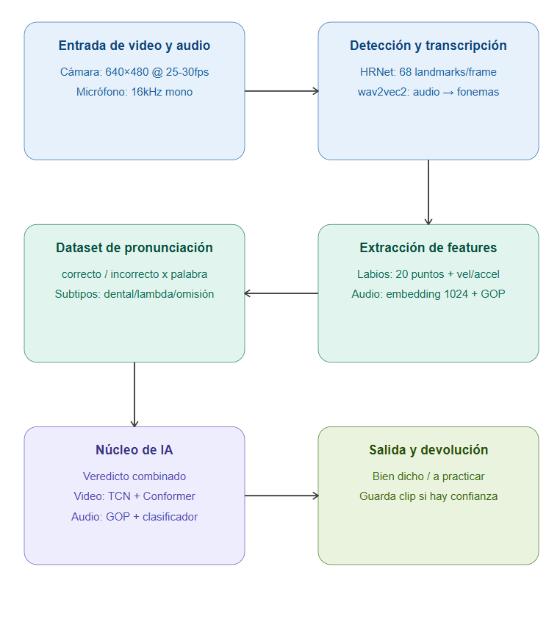

3.2. Pipeline
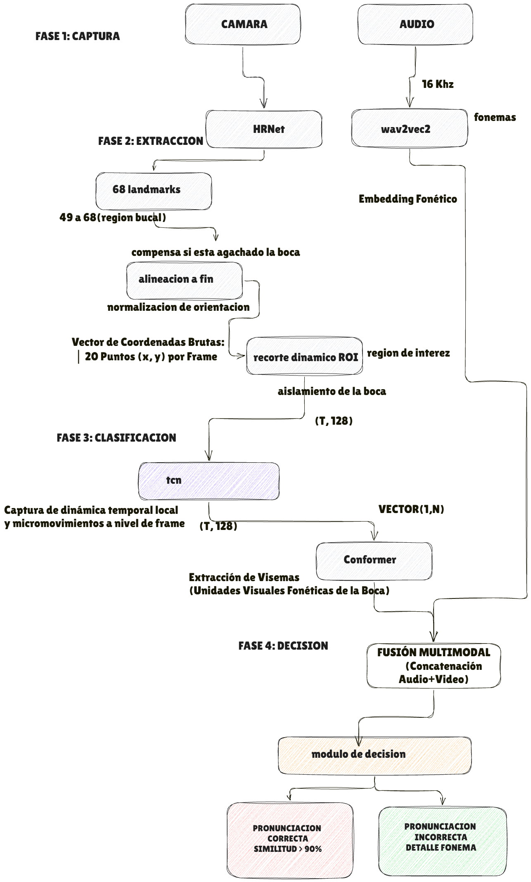

3.3. Arquitectura del Sistema y Módulos Principales

3.3.1 Módulo de Percepción: Detección y Normalización de Landmarks Labiales

3.3.1.1 Captura de video
El video de entrada se obtiene de la cámara del navegador (MediaRecorder API) en el flujo normal de la app web, o de una webcam local vía OpenCV en los scripts de prueba y recolección de dataset (scripts/probar_modelo.py, scripts/grabar_video_continuo.py). En ambos casos, antes de pasar cada frame al detector se lo reduce a un ancho máximo de 640 px (MAX_FRAME_WIDTH), preservando el aspecto -- el detector de landmarks no necesita resolución Full HD para encontrar la cara, y reducirla acelera notablemente la detección en GPU.

3.3.1.2 Detección facial con HRNet/FAN
La detección de los 68 puntos faciales (esquema iBUG/300W) se realiza con una red tipo HRNet, a través del paquete face-alignment (backend FAN). El clip completo se procesa en sub-lotes de 4 frames (HRNET_BATCH_CHUNK_SIZE) enviados juntos a la GPU -- un valor elegido deliberadamente chico, ya que sub-lotes más grandes dispararon cuelgues del driver de NVIDIA en la PC de desarrollo. Si un sub-lote agota la memoria de GPU, el sistema reintenta ese mismo sub-lote frame por frame en vez de fallar la predicción completa.

3.3.1.3 Extracción y normalización de los landmarks de labios
De los 68 puntos detectados se aíslan los 20 correspondientes a los labios (índices 48-67). Cada punto se normaliza con invarianza a traslación (se centra respecto al punto medio entre las comisuras de la boca, índices 48 y 54 -- en reemplazo de la referencia ocular usada originalmente, adoptada porque un encuadre de cámara cerrado que corta los ojos seguía dejando la boca visible y utilizable), a rotación (se corrige el ángulo según el vector entre ambas comisuras) y a escala (se divide por la distancia entre comisuras). Los frames sin detección de cara se completan por relleno hacia atrás/adelante e interpolación lineal en huecos intermedios, en vez de descartarse, para no romper la continuidad temporal de la secuencia; si NINGÚN frame del clip detecta cara, el clip se descarta directamente. Para los datos de ENTRENAMIENTO se decidió además no descartar por baja tasa de detección (se prioriza no perder clips ya grabados), mientras que en el uso EN VIVO de la app la toma sigue exigiendo al menos 15 frames (MIN_FRAMES_VALID) y detección de cara en al menos el 60% de ellos (MIN_DETECTION_RATE_VALID), pidiendo repetir la toma en caso contrario.

3.3.2 Módulo de Predicción Visual: Clasificación de Secuencias con TCN + Conformer

3.3.2.1 Preprocesamiento temporal de la secuencia
Sobre la secuencia de posiciones normalizadas se aplica un suavizado exponencial (alpha=0.4) para atenuar el ruido de detección frame a frame, y luego se calculan velocidad y aceleración como derivadas discretas de la posición, formando un vector final de 120 dimensiones por frame (40 de posición + 40 de velocidad + 40 de aceleración). La secuencia se recorta o rellena con ceros hasta una longitud fija de 60 frames (max_frames); si el clip original es más largo, el recorte se hace del MEDIO de la secuencia (no del principio), para no perder el final de la palabra.

3.3.2.2 Arquitectura del modelo
La red implementada (LipReadingConformer) combina un extractor temporal convolucional (TCN) con un encoder Conformer, seguidos de un pooling promedio enmascarado (ignora los frames de padding) y un clasificador final. La Tabla 1 detalla su especificación completa, tal como está definida en server/main.py y scripts/train_landmarks_transformer.py.
Tabla 1. Especificación de la arquitectura LipReadingConformer (TCN + Conformer).
Parámetro | Valor
Dimensión de entrada | 120 (40 posición + 40 velocidad + 40 aceleración)
Longitud de secuencia (max_frames) | 60 frames
Extractor temporal (TCN) | 3 bloques, kernel=3, dilatación 1/2/4, con conexión residual
Encoder Conformer | 2 capas, 8 cabezas de atención (self-attention + módulo convolucional)
Dimensión oculta (d_model) | 128
Dimensión feed-forward | 256
Kernel del módulo convolucional Conformer | 15
Dropout | 0.3
Clasificador final | Linear(128→64) → ReLU → Dropout → Linear(64→num_clases)
Número de clases (checkpoint actual) | 20 (5 palabras x sus variantes -- correcto, incorrecto y/o a medias/doble segun la palabra, ver Tabla 3)

3.3.2.3 Entrenamiento
El entrenamiento (scripts/train_landmarks_transformer.py) usa CrossEntropyLoss con label smoothing (0.1) y ponderación por clase (compensa clases con distinta cantidad de clips), optimizador AdamW, warm-up lineal de 5 épocas seguido de un scheduler coseno, early stopping por Val Loss (paciencia 15 épocas) y gradient clipping (norma máxima 1.0). La Tabla 2 resume los hiperparámetros por defecto del script.
Tabla 2. Hiperparámetros de entrenamiento (scripts/train_landmarks_transformer.py).
Parámetro | Valor
Épocas (máximo, con early stopping) | 50
Tamaño de batch | 32
Learning rate inicial | 0.001
Weight decay | 0.001
Función de pérdida | CrossEntropyLoss (label_smoothing=0.1, pesos por clase)
Optimizador | AdamW
Scheduler de LR | Warm-up lineal (5 épocas) + decaimiento coseno
Early stopping | Paciencia 15 épocas sin mejora en Val Loss
Gradient clipping | Norma máxima 1.0
División validación | 20% del dataset

3.3.3 Módulo de Análisis de Audio: wav2vec2

3.3.3.1 Puntuación fonema por fonema (GOP) y detección de palabra distinta
scripts/audio_pronunciation.py convierte la palabra objetivo a su secuencia de fonemas esperados (reglas propias de español, seseo/yeísmo incluidos) y usa forced alignment sobre los log-probs de wav2vec2 para puntuar cada fonema por separado, marcando como "sospechosos" los que caen debajo de un umbral. En paralelo, se hace también una decodificación LIBRE (sin forzar ninguna palabra) y se compara contra los fonemas esperados con distancia de Levenshtein normalizada -- así se detecta cuando el chico dijo directamente una palabra distinta a la esperada, y no solo una pronunciación imperfecta de la palabra correcta.

3.3.3.2 Clasificador de audio entrenado
scripts/train_audio_classifier.py extrae, para cada clip del dataset, un embedding de 1024 valores (promedio temporal de la última capa oculta de wav2vec2, cacheado en disco para no recalcularlo en cada reentrenamiento) y entrena una red chica (AudioClassifierHead) sobre esos embeddings. La Tabla 3 resume su arquitectura e hiperparámetros.
Tabla 3. Arquitectura e hiperparámetros del clasificador de audio (AudioClassifierHead).
Parámetro | Valor
Dimensión del embedding de entrada | 1024
Arquitectura | Linear(1024→128) → ReLU → Dropout(0.4) → Linear(128→num_clases)
Optimizador | Adam
Learning rate | 0.001
Weight decay | 0.001
Épocas | 120
División validación | 20% del dataset, estratificada por clase
Número de clases (checkpoint actual) | 20 (5 palabras x sus variantes, ver Tabla 3)

3.3.4 Dataset de Entrenamiento
El dataset se recolectó grabando clips por clase con scripts/grabar_video_continuo.py (video + audio simultáneo), organizados en data/sesiones_continuas/<clase>/clips/. La Tabla 4 resume su estado actual, verificado directamente contra los archivos en disco.
Tabla 4. Estadísticas del dataset actual (data/sesiones_continuas/ y data/clases_archivadas/).

Clase | Clips
burro_correcto | 200
burro_incorrecto | 201
burro_medias_correcto | 200
burro_medias_incorrecto | 200
carro_correcto | 200
carro_incorrecto | 201
carro_medias_correcto | 202
carro_medias_incorrecto | 201
gorra_correcto | 200
gorra_incorrecto | 200
gorra_medias_correcto | 201
gorra_medias_incorrecto | 201
perro_correcto | 500
perro_doble_correcto | 306
perro_medias_correcto | 500
perro_medias_incorrecto | 497
torre_correcto | 200
torre_incorrecto | 201
torre_medias_correcto | 201
torre_medias_incorrecto | 201
Total (usado en el entrenamiento actual) | 5013

Además de la palabra completa, el camino de aprendizaje de la app (ver 3.3.6) define pasos previos por palabra -- sonido suelto ("r"), sonido doble ("rr") y palabra a medias ("per") -- pensados como andamiaje pedagógico antes de la palabra entera. De esos, "a medias" ya tiene evaluación real entrenada para las 5 palabras de la categoría "R y RR", y "doble" (RR) tiene evaluación real solo para "perro" (única palabra con ese paso grabado hasta ahora); el sonido suelto ("R") todavía no tiene datos grabados para ninguna palabra y queda como práctica libre sin calificación.

3.3.5 Servidor de Inferencia (API HTTP)

3.3.5.1 Endpoint /predict y veredicto combinado
server/main.py expone una API FastAPI que corre el mismo pipeline de percepción y predicción visual descrito en 3.3.1-3.3.2, sirviendo el checkpoint models/best.pth cargado una única vez al arrancar, y en paralelo corre el análisis de audio descrito en 3.3.3 sobre el mismo clip. Una predicción visual solo se considera confiable si la probabilidad de la clase más probable supera el 40% (MIN_CONFIDENCE_PROB) Y el margen sobre la segunda clase más probable supera 15 puntos porcentuales (MIN_CONFIDENCE_MARGIN). El veredicto final combina ambas señales dándole PRIORIDAD AL AUDIO cuando está seguro: el clasificador de audio entrenado mide ~98.7% de accuracy real en validación contra ~79% del modelo visual sobre las 20 clases actuales (ver 8.2 y 8.3) -- con varias palabras que comparten casi el mismo movimiento de labios en la "rr" (perro/carro/burro/gorra/torre), el video se equivoca con más frecuencia, a veces con alta confianza. Si el clasificador de audio entrenado supera su propio umbral de confianza (≥60% de probabilidad, AUDIO_MIN_CONFIDENCE), su predicción decide el veredicto final en cualquier dirección -- puede tanto CONFIRMAR como REVERTIR lo que dijo el video, incluso si el video no llegó a su propio umbral de confianza. Si el audio no está disponible o no está seguro, se conserva el criterio anterior: decide el video, y el audio (GOP + clasificador) solo puede degradar un "bien" a "a practicar", nunca al revés. Así el chico/padre ve un único veredicto, no varios números que interpretar por separado.

3.3.6 Interfaz Web (React) -- Camino de Aprendizaje

3.3.6.1 Pantallas de la aplicación
La app (web/, React 18 + Vite) organiza la práctica como un camino de aprendizaje estilo Duolingo, con navegación lateral en tres secciones: Aprender, Sonidos y Logros. En Aprender, la práctica se agrupa por CATEGORÍAS de sonido en vez de una lista plana de palabras: por ahora "R y RR" tiene datos entrenados, y "L", "K" y "S" ya están visibles en la interfaz marcadas "Próximamente" hasta que se graben sus datos. Dentro de "R y RR" el camino es una secuencia lineal única: primero el sonido "R" suelto y el "RR" fuerte (practicados una sola vez, no repetidos por palabra), y después, por cada palabra de la categoría (perro, torre, carro, burro, gorra), sus dos pasos restantes -- a medias y palabra completa -- uno atrás del otro. Los nodos con datos entrenados (ver 8.1) evalúan de verdad con cámara y micrófono; los que todavía no, quedan como repetición libre. En Sonidos se listan las palabras del proyecto con su sonido clave y una sugerencia de cómo empezar a practicarlo. En Logros, un intento solo queda registrado (y suma al progreso) cuando la palabra se dijo BIEN -- un intento fallido no se guarda, evitando llevar un registro punitivo del error; el historial visible tampoco muestra fotos reales de la cara del chico, solo un ícono genérico, por privacidad.

4. OBJETIVOS

4.1. Objetivo General
Desarrollar un sistema de práctica de pronunciación infantil que, combinando lectura labial (video) y análisis de voz (audio), evalúe si una palabra objetivo fue pronunciada correctamente, e indique -- cuando la confianza del modelo lo permita -- el tipo específico de error articulatorio cometido (dentalización, lambdacismo u omisión).

4.2. Objetivos Específicos
- Extraer y normalizar la secuencia de landmarks de labios (índices 48-67) a partir del video de la cámara, invariante a traslación, rotación y escala de la cara.
- Entrenar la arquitectura TCN + Conformer para clasificar esa secuencia entre "pronunciación correcta" y los subtipos de error conocidos de la palabra objetivo.
- Complementar la señal visual con un análisis de audio en dos niveles: puntuación fonema por fonema (GOP) contra la palabra esperada, y un clasificador entrenado sobre embeddings de wav2vec2.
- Combinar ambas señales (video + audio) en un veredicto único y comprensible, evitando que el video y el audio se contradigan de cara al usuario.
- Diseñar una interfaz de práctica gamificada tipo Duolingo (camino de etapas y pasos) que motive la práctica repetida, incluso en los pasos que todavía no tienen evaluación real de IA.

5. MARCO TEÓRICO

5.1. Estado del Arte (SOA): Reconocimiento de Habla Visual (VSR) y Evaluación de Pronunciación (CAPT)
El Reconocimiento de Habla Visual (Visual Speech Recognition -- VSR) procesa secuencias de visemas y patrones orofaciales apoyándose en corpus masivos como LRW (Chung & Zisserman, 2016) y LRS3-TED (Afouras et al., 2018). Al no existir un corpus público de video enfocado en errores de pronunciación infantil en español, este proyecto construye y utiliza un dataset propio, grabado específicamente por/para el proyecto.
Para la detección de landmarks se usa HRNet (vía la librería face-alignment, basada en Bulat & Tzimiropoulos, 2017), localizando 68 puntos faciales por frame de los cuales se aísla la región labial. Para el modelado temporal se combina una Red Convolucional Temporal (TCN) (Martinez et al., 2020) con un Conformer (Gulati et al., 2020), que aporta auto-atención (Vaswani et al., 2017) junto con convoluciones locales -- la misma combinación que en tareas de VSR generales, aplicada acá a clasificar CALIDAD de pronunciación en vez de identidad de palabra.
En paralelo, el campo de Computer-Assisted Pronunciation Training (CAPT) usa desde hace tiempo métricas de tipo Goodness of Pronunciation (GOP) (Witt & Young, 2000) sobre modelos acústicos para puntuar fonema por fonema. Este proyecto adapta esa idea usando wav2vec2 (Baevski et al., 2020) -- un modelo de voz autosupervisado de propósito general -- en su variante afinada para reconocimiento de fonemas (facebook/wav2vec2-xlsr-53-espeak-cv-ft), tanto para GOP como para extraer embeddings que alimentan un clasificador entrenado con datos propios.

6. METODOLOGÍA

6.1 Enfoque Metodológico
La metodología adoptada sigue un modelo de desarrollo iterativo-incremental, con ciclos de retroalimentación entre la recolección del dataset, el entrenamiento de los modelos (visual y de audio), y la evaluación end-to-end sobre la aplicación web real (cámara y micrófono del navegador -> servidor de inferencia -> veredicto combinado). Cada iteración incorpora hallazgos de la etapa anterior: nuevos clips grabados, ajustes de arquitectura o de umbrales de decisión, y correcciones detectadas en pruebas de uso real (por ejemplo, el ajuste de la lógica de veredicto combinado tras detectar que una palabra distinta a la esperada no siempre se marcaba como error).

6.2 Fases de Desarrollo

Fase 1: Construcción del entorno de software
Instalación del entorno Python 3.10 con entorno virtual e instalación de dependencias: PyTorch 2.5.1, face-alignment 1.5.0 (detector HRNet/FAN), transformers (wav2vec2), FastAPI y Uvicorn (servidor HTTP). En paralelo, construcción de la app cliente en React 18 + Vite (Node.js), que graba video y audio desde el navegador y se comunica con el servidor por HTTP.

Fase 2: Recolección del dataset
Grabación de clips de video + audio por clase mediante scripts/grabar_video_continuo.py, organizados en data/sesiones_continuas/<clase>/clips/. El dataset actual cubre 5 palabras de la categoría "R y RR" (perro, carro, burro, gorra, torre) con 5013 clips en 20 clases (ver Tabla 3). Además, se armaron dos notebooks de Google Colab (Colab/Entrenar_FonoKids.ipynb para la extracción de landmarks y embeddings, y Colab/Entrenar_Modelos_FonoKids.ipynb para el entrenamiento de ambos modelos) que replican el mismo pipeline usando la GPU gratuita de Colab y Google Drive, para no depender solo del hardware local.

Fase 3: Extracción y normalización de landmarks
Detección de 68 puntos faciales por frame con HRNet/FAN y aislamiento de los 20 puntos de labios, con normalización geométrica (traslación, rotación y escala respecto a las comisuras de la boca, no a los ojos -- así el encuadre de los ojos no importa mientras la boca sea visible) para que la predicción sea invariante a la posición y el ángulo de la cara frente a la cámara. La extracción es incremental: scripts/extraer_landmarks_npy.py salta los clips que ya tienen su .npy generado, así reentrenar tras sumar clips nuevos solo procesa lo agregado.

Fase 4: Entrenamiento de los modelos (visual y de audio)
Ambos checkpoints (models/best.pth y models/audio_classifier.pth) se cargan de forma independiente en el servidor.

Fase 5: Integración y pruebas end-to-end
Exposición de ambos modelos mediante una API HTTP (server/main.py, FastAPI) que corre exactamente el mismo pipeline de detección/normalización/inferencia usado en el entrenamiento, y combina las dos señales en el veredicto único descrito en 3.3.5.1. La app web (React) grava un clip corto desde la cámara y el micrófono del navegador, lo envía al endpoint /predict, y muestra el veredicto -- incluyendo, cuando el audio libre no coincide con la palabra esperada, una devolución explícita de qué sonó en vez de un porcentaje genérico.

7. PLAN DE TRABAJO Y CRONOGRAMA DE GANTT
Actividad / Hito | Sem 1-3 | Sem 3-5 | Sem 6-9 | Sem 9-10 | Sem 10-12
H1: Construir Dataset (video + audio)
H2: Arquitectura y Entrenamiento Visual (TCN+Conformer)
H3: Análisis de Audio y Clasificador Entrenado (wav2vec2)
H4: Integración del Veredicto Combinado
H5: Interfaz de Camino de Aprendizaje (Duolingo-style)
H6: Evaluación de Métricas y Redacción

8. Resultados y Análisis

8.1 Cobertura del Vocabulario y Dataset Actual
El plan original consideraba 9 palabras sueltas (perro, carro, ratón, mariposa, tren, fresa, rueda, sombrero, bicicleta). Durante el desarrollo, el enfoque se reorganizó en CATEGORÍAS por sonido objetivo en vez de una lista plana de palabras: la primera categoría completada es "R y RR", con 5 palabras que comparten ese patrón (perro, carro, burro, gorra, torre), sumando 5013 clips en 20 clases (ver Tabla 3). Dentro de "perro" hay evaluación real para los pasos "completa", "a medias" y "doble" (RR); las otras 4 palabras tienen evaluación real para "a medias" y "completa". Las categorías "L", "K" y "S" ya están visibles en la interfaz como próximas categorías, pendientes de grabación.

8.2 Métricas del Modelo Visual (TCN + Conformer)
Tabla 5. Métricas de evaluación del modelo LipReadingConformer sobre el set de validación (1000 muestras).
Métrica | Valor
Accuracy Top-1 (clase exacta, 20 clases) | 79.00%
Accuracy Top-3 | 95.80%
Accuracy binaria (correcto vs. incorrecto) | 86.90%
Latencia de inferencia (batch=1, GPU) | 17.71 ms promedio
Muestras de validación | 1000

Con 20 clases (5 palabras x sus variantes), el modelo alcanza 79.00% de exactitud exacta (Top-1) y 95.80% considerando las 3 clases más probables (Top-3); la exactitud binaria (si la pronunciación fue correcta o no, más allá del subtipo exacto) sube a 86.90%. La brecha entre Top-1 y la binaria confirma un patrón detectado durante las pruebas: el modelo confunde con más frecuencia los distintos PASOS de una misma palabra entre sí (por ejemplo, "perro_correcto" con "perro_medias_correcto" o "perro_doble_correcto", que comparten casi el mismo movimiento de labios) que palabras distintas entre sí -- ver la discusión y la corrección aplicada en 8.5.

8.3 Métricas del Modelo de Audio (Clasificador wav2vec2)
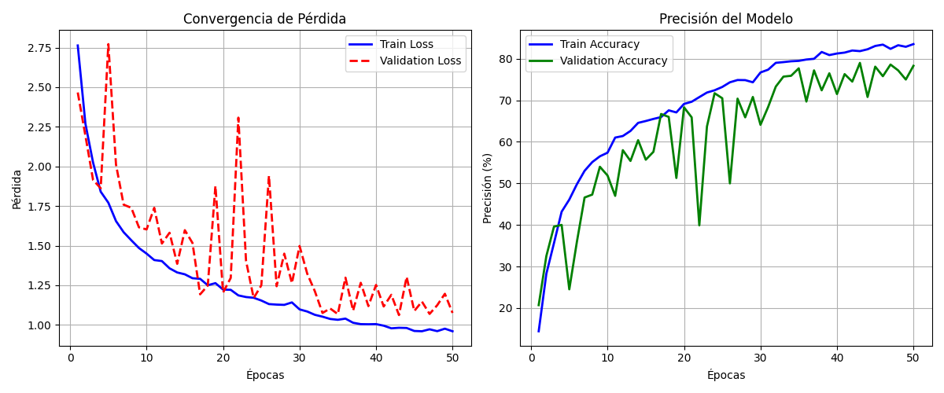
Curvas de entrenamiento del modelo visual (Train/Val Loss y Accuracy).
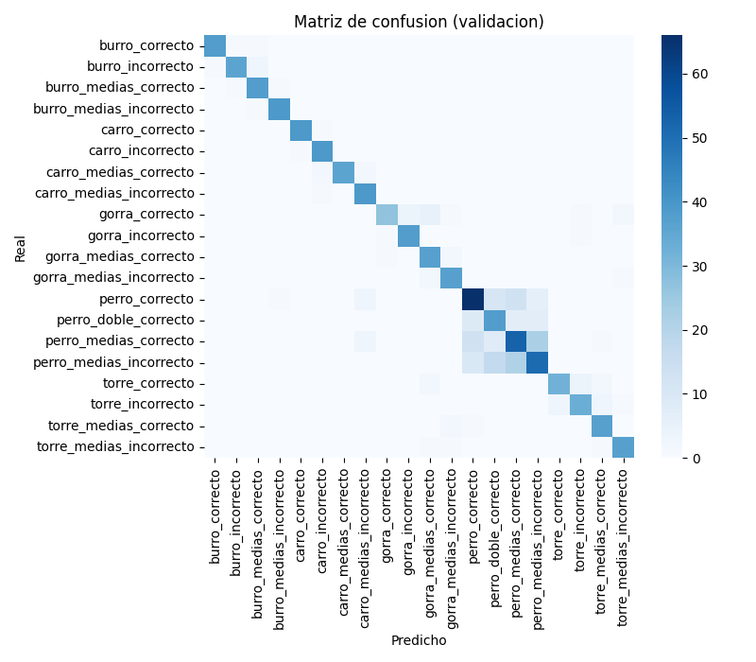
Matriz de confusión del modelo visual sobre el set de validación (20 clases).
Tabla 6. Métricas de evaluación del clasificador de audio sobre el set de validación (940 muestras).
Métrica | Valor
Accuracy de validación | 927/940 (98.72%)
Matriz de confusión | Prácticamente diagonal sobre las 20 clases (confusiones puntuales entre pasos de una misma palabra)

Salvedad importante: una accuracy tan cercana al 100% es motivo de sospecha razonable de sobreajuste a condiciones específicas de la sesión de grabación (mismo micrófono, mismo ambiente, misma persona grabando), más que evidencia de que el modelo generaliza perfectamente a cualquier grabación futura. Falta todavía validar el clasificador con grabaciones nuevas, fuera de la sesión de entrenamiento, antes de confiar en ese número como definitivo. Esta salvedad es ahora más relevante todavía, porque el diseño actual del veredicto (ver 3.3.5.1) le da prioridad al audio sobre el video cuando está seguro -- si esta accuracy no generaliza bien a condiciones de grabación distintas (otro micrófono, otro ambiente, otro chico), el sistema podría confiar de más en una señal que en la práctica sea menos confiable de lo que sugiere esta métrica.

8.4 Resultados de las Pruebas de Integración
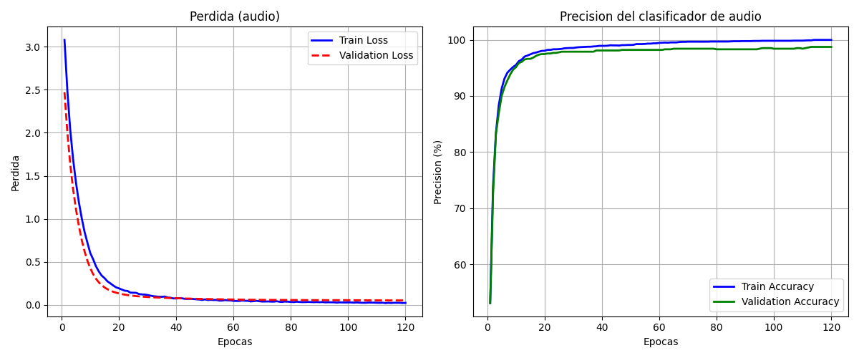
Curvas de entrenamiento del clasificador de audio (Train/Val Loss y Accuracy).
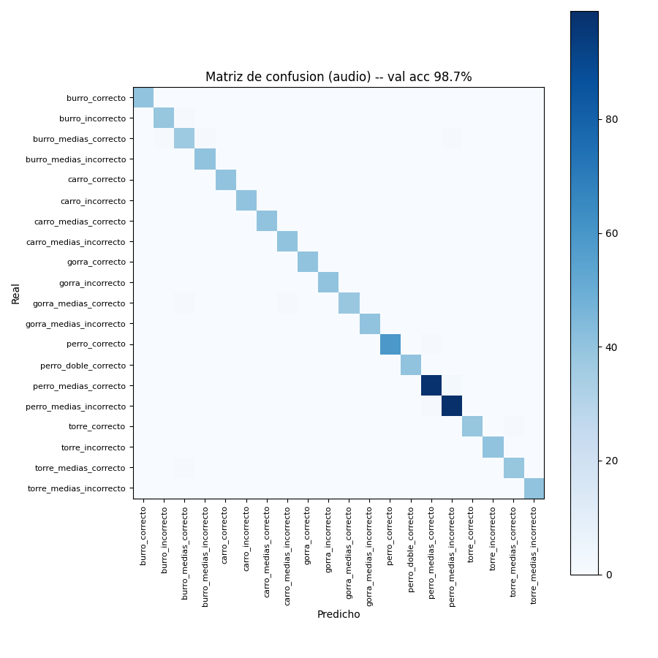
Matriz de confusión del clasificador de audio sobre el set de validación (20 clases).
Tabla 7. Estado de integración por componente del sistema FonoKids.
Componente evaluado | Estado | Observación
Detección HRNet/FAN + normalización de labios | Funcional | Confirmado con clips reales de la clase "perro"
Servidor FastAPI (/health, /predict) | Funcional | Respuestas correctas verificadas por curl tras cada reinicio
Clasificador de audio entrenado | Funcional | Corrección de bug de forma de tensor que lo hacía fallar silenciosamente
Veredicto combinado (video + audio) | Funcional, corregido | Se detectaron y corrigieron dos casos reales: decir "pelo" en vez de "perro" (no detectado solo por el clasificador entrenado), y decir "gorra" bien pero el video la marcó mal con 91% de confianza -- esto último llevó a rediseñar el veredicto para que el audio decida primero cuando está seguro.
App web React (camino de etapas y pasos) | Funcional | Verificado navegando la app: etapas rectangulares, pasos en zigzag, cámara solo en el paso final
Notebooks de Google Colab (extracción + entrenamiento) | Funcional | Replican el pipeline completo (landmarks + embeddings + ambos modelos) en la GPU gratuita de Colab, leyendo/escribiendo desde Google Drive

8.5 Discusión Crítica
Los resultados confirman que es posible combinar una señal visual (movimiento de labios) y una señal de audio (fonemas) en un único veredicto de pronunciación. El diseño original ("el video decide, el audio solo puede degradar") resultó insuficiente al escalar de 1 a 5 palabras: se confirmó un caso real donde el video, con 91% de confianza, clasificó como incorrecta una palabra ("gorra") que sí estaba bien dicha, mientras que tanto el GOP como el clasificador de audio entrenado coincidían en que había estado bien. Como el clasificador de audio mide ~98.7% de accuracy real contra ~79% del video sobre este dataset, se rediseñó el veredicto para que el AUDIO decida primero cuando está seguro (≥60% de probabilidad), en cualquier dirección -- el video pasa a ser la señal de respaldo, que solo decide cuando el audio no está disponible o no está seguro. También se corrigió un segundo problema real: pedir la palabra completa y que el video dude entre esa clase y sus propios sub-pasos (ej. "perro_correcto" vs. "perro_medias_correcto") se penalizaba como si fuera una palabra totalmente distinta -- ahora esa confusión, propia del video, ya no invalida un resultado que el audio confirma como correcto.
Las limitaciones identificadas son: (1) el modelo cubre 5 de las 9 palabras originalmente planificadas (reorganizadas en la categoría "R y RR"), y el paso de sonido suelto ("R") todavía no tiene datos grabados para ninguna palabra; (2) la accuracy del modelo visual (79% Top-1) sigue sin ser suficiente por sí sola frente a palabras que comparten casi el mismo movimiento labial; (3) la accuracy casi perfecta del clasificador de audio (98.7%) no está todavía validada fuera de la sesión de grabación en la que se entrenó, lo que pesa más ahora que el audio predomina en el veredicto final. Como trabajo futuro se identifican: grabar y entrenar el paso de sonido suelto, sumar las categorías "L", "K" y "S" (ya visibles en la interfaz como "Próximamente"), y validar el clasificador de audio con grabaciones frescas -- de otro micrófono, ambiente y chico -- antes de confiar en que esa ventaja sobre el video se sostiene fuera del dataset de entrenamiento.

9. Consideraciones Éticas y de Impacto Social
FonoKids procesa video y audio de niños practicando pronunciación, y usa ambas señales para decidir si la palabra se dijo bien o si necesita más práctica. Por tratarse de una aplicación usada por menores, y por el tipo de dato que procesa (rostro y voz de un niño), su uso conlleva implicancias éticas y sociales que van más allá de la precisión técnica del modelo.

Privacidad y consentimiento de menores
El sistema captura y almacena en disco clips de video y audio de quien practica (data/sesiones_continuas/<clase>/clips/); el guardado automático ahora solo ocurre cuando el veredicto final es "bien dicho", para no acumular sin necesidad clips de intentos fallidos. Además, la interfaz web ya no muestra fotos reales de la cara del chico en el historial de práctica visible ("Racha de hoy"), solo un ícono genérico -- aunque el clip en sí sigue guardándose en el servidor. Actualmente no existe en el código un flujo de consentimiento explícito antes de grabar. Para un uso real con niños, esto exige consentimiento informado de los padres/tutores, y dejar explícito qué se guarda, por cuánto tiempo y quién puede acceder a esas grabaciones.

Riesgo de falsa tranquilidad o de diagnóstico erróneo
La app NO reemplaza una evaluación fonoaudiológica profesional. Un veredicto de "bien dicho" o "a practicar" es una señal de práctica basada en un modelo con accuracy binaria de 86.90% -- no un diagnóstico clínico. Debe comunicarse con claridad a los padres que la herramienta es complementaria, y que un patrón persistente de dificultad debería derivar en una consulta profesional real, no solo en más práctica dentro de la app.

Uso previsto vs. expectativas de los padres
El sistema está pensado como herramienta de práctica complementaria y motivacional (camino de aprendizaje gamificado), no como sustituto de terapia profesional para casos que requieran intervención clínica. Es importante que la interfaz comunique esta distinción de forma clara, en vez de transmitir una falsa sensación de precisión médica.

Alcance del vocabulario y sesgo de representación
El modelo aprende de la voz y la articulación de quien grabó el dataset de entrenamiento. Su desempeño puede variar según el acento, la edad o la forma de vocalizar de cada chico, y no está pensado para funcionar con otros idiomas o variantes no representadas en el dataset. Ampliar el conjunto de personas (y en especial de niños reales) que graban el dataset ayuda a que el sistema generalice mejor y no favorezca a un perfil particular de hablante.

Seguridad y manejo de los datos guardados
Los clips y capturas guardados son datos sensibles de menores. El servidor actual (server/main.py) escucha únicamente en 127.0.0.1, sin exponerse a la red, pero tampoco implementa autenticación -- pensado para uso local de desarrollo. Antes de cualquier despliegue más allá de pruebas locales, el manejo de estos datos necesita control de acceso real y una política clara de retención.

10. CONCLUSIONES
El desarrollo iterativo descrito permitió llegar a un sistema end-to-end funcional para la categoría "R y RR": la app web graba video y audio desde el navegador, el servidor corre en paralelo el pipeline visual (HRNet/FAN + TCN/Conformer) y el de audio (wav2vec2, GOP + clasificador entrenado), y combina ambas señales en un veredicto único, sin intervención manual, para 5 palabras (perro, carro, burro, gorra, torre) y 20 clases en total.
La combinación de dos señales independientes demostró ser necesaria y no redundante, y ese hallazgo se profundizó al escalar de 1 a 5 palabras: durante las pruebas se detectaron dos casos reales de desacuerdo entre señales -- decir "pelo" en vez de "perro" (donde el reconocimiento libre de audio tuvo que intervenir, no solo el clasificador entrenado), y decir "gorra" correctamente pero con el video clasificándola como incorrecta con alta confianza (resuelto rediseñando el veredicto para que el audio, más confiable en este dataset, decida primero cuando está seguro). Ambos casos confirman que ninguna de las dos señales por separado es suficiente, y que el criterio de combinación necesita revisarse a medida que el dataset crece.
La principal limitación actual sigue siendo la brecha entre el alcance planificado y lo entrenado: de las 9 palabras originales, el proyecto se reorganizó en categorías por sonido, completando la primera ("R y RR", 5 palabras) con evaluación real para los pasos "a medias" y "completa" (y "doble" para "perro"). El paso de sonido suelto y las categorías "L", "K" y "S" (ya visibles en la interfaz como "Próximamente") quedan como el trabajo pendiente más importante antes de considerar el sistema completo respecto al alcance planificado originalmente.

11. REFERENCIAS
- Afouras, T., Chung, J. S., & Zisserman, A. (2018). LRS3-TED: Extensive dataset for visual speech recognition. arXiv preprint arXiv:1809.00496. https://arxiv.org/abs/1809.00496
- Baevski, A., Zhou, H., Mohamed, A., & Auli, M. (2020). wav2vec 2.0: A framework for self-supervised learning of speech representations. Advances in Neural Information Processing Systems (NeurIPS), 33. https://arxiv.org/abs/2006.11477
- Bulat, A., & Tzimiropoulos, G. (2017). How far are we from solving the 2D & 3D face alignment problem? En Proceedings of the IEEE International Conference on Computer Vision (ICCV). https://arxiv.org/abs/1703.07332
- Chung, J. S., & Zisserman, A. (2016). Lip reading in the wild. En Proceedings of the Asian Conference on Computer Vision (ACCV) (pp. 87-103). https://www.robots.ox.ac.uk/~vgg/publications/2016/Chung16/chung16.pdf
- Gulati, A., Qin, J., Chiu, C.-C., Parmar, N., Zhang, Y., Yu, J., Han, W., Wang, S., Zhang, Z., Wu, Y., & Pang, R. (2020). Conformer: Convolution-augmented transformer for speech recognition. Interspeech 2020. https://arxiv.org/abs/2005.08100
- Martinez, B., Ma, P., Petridis, S., & Pantic, M. (2020). Lipreading using temporal convolutional networks. En IEEE International Conference on Acoustics, Speech and Signal Processing (ICASSP) (pp. 6319-6323). https://arxiv.org/abs/2001.08702
- Vaswani, A., Shazeer, N., Parmar, N., Uszkoreit, J., Jones, L., Gomez, A. N., Kaiser, Ł., & Polosukhin, I. (2017). Attention is all you need. En Advances in Neural Information Processing Systems (NeurIPS) (Vol. 30). https://arxiv.org/abs/1706.03762
- Witt, S. M., & Young, S. J. (2000). Phone-level pronunciation scoring and assessment for interactive language learning. Speech Communication, 30(2-3), 95-108.

